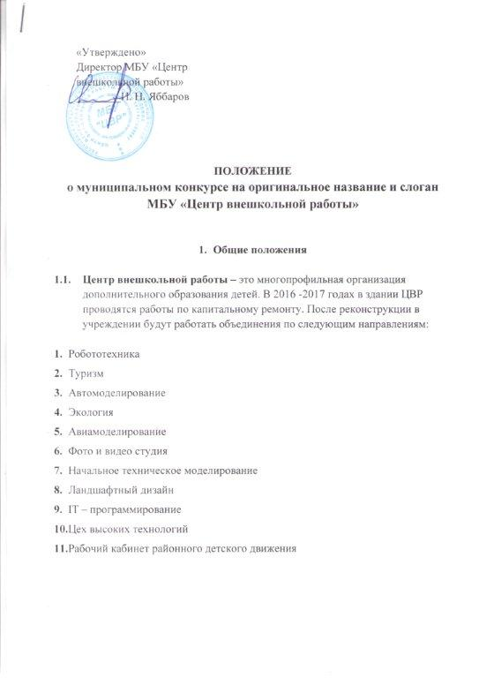

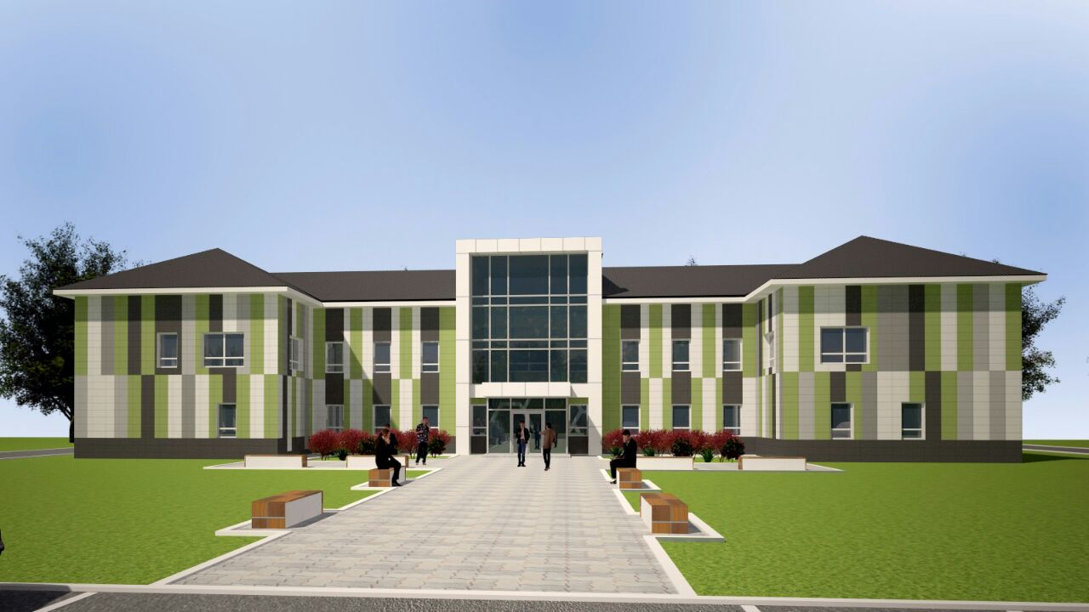
Здание МБУ «Центр внешкольной работы» после реконструкции

  - Положение является основным документом для проведения конкурса и определяет общий порядок и условия подготовки, организации и проведения конкурса.
  - Конкурс на лучшее название и слоган муниципального бюджетного учреждения «Центр внешкольной работы», (далее – ЦВР).
  - Конкурс проводит МБУ «Центр внешкольной работы»
- Цели и задачи конкурса.
2.1. Создание наиболее привлекательного названия и слогана МБУ «ЦВР».
2.2. Привлечение широкой общественности к участию в конкурсе.
2.3. Формирование эмоционально — положительного образа учреждения дополнительного образования детей через участие общественности в создании названия МБУ «ЦВР».
3. Сроки проведения конкурса.
Конкурс проводится с 15.12.2016 года по 23.12.2016 года;
4. Возрастная группа
К участию в конкурсе допускаются учащиеся образовательных организаций и учителя. Конкурс проводится в 2-х возрастных группах:
1. Ученики – 1 – 11 класс
2. Учителя
Конкурс проводится в 2 номинациях:
- название МБУ «ЦВР»
- слоган
5. Порядок подведения итогов.
5.1. Для организации подготовки и проведения конкурса, отбора победителей конкурса создаётся комиссия.
5.2. Комиссия конкурса на основании представленных материалов принимает решение по определению победителей.
5.3. Работа оценивается в соответствии с требованиями к конкурсной работе.
5.4. Результаты конкурса будут подведены и опубликованы в группе МБУ «Центр внешкольной работы» в социальной сети www.vk.com и на портале Муслюмовского муниципального района.
5.5. По итогам конкурса определяются 2 победителя. Победители конкурса вознаграждаются специальными призами директора МБУ «ЦВР».
5.6. Работы победителей конкурса становится слоганом и названием «ЦВР» (при необходимости корректируется).
6. Требования к конкурсной работе.
6.1. Название и слоган желательно предлагать на татарском языке, они должны быть оригинальными и создавать узнаваемый образ «ЦВР», отражая его специфику.
6.2. Название должно быть благозвучным и не вызывать отрицательных ассоциаций, легким для восприятия, положительным, отражать индивидуальную особенность данного учреждения. Предложенное название должно быть понятным для детей.
6.3. Слоган должен отражать деятельность учреждения. Пожелание организатора конкурса — использовать не распространенные названия.
6.4. К представленной работе необходимо представить:
6.5. Заявку на участие (Приложение 1) и материалы конкурса. Работы направляются на электронный адрес
Elza.Shaymardanova@tatar.ru с пометкой «На конкурс» до 23 декабря 2016 года.

Приложение 1
ЗАЯВКА НА УЧАСТИЕ В МУНИЦИПАЛЬНОМ КОНКУРСЕ
на оригинальное название и слоган
Центра внешкольной работы
1.Ф. И.О. _______________________________________________________________
_______________________________________________________________
Возрастная группа_______________________________________________
Название МБУ «ЦВР» _________________________________________________
СЛОГАН ______________________________________________________
Место работы и должность (с указанием полного наименования учреждения) для учителей: __________________________________________________
__________________________________________________________________
Школа и класс (для учеников): ____________________________________
______________________________________________________________
Почтовый адрес школы: _________________________________________________
Контактный телефон: _______________________

